МИНИСТЕРСТВО НАУКИ И ВЫСШЕГО ОБРАЗОВАНИЯ РФ

федеральное государственное бюджетное образовательное учреждение высшего образования

**«Вологодский государственный университет»**

**Институт математики, естественных и компьютерных наук**

**Информатика и вычислительная техника**

**ОТЧЁТ ПО ЛАБОРАТОРНОЙ РАБОТЕ №8**

«Нечеткие отношения»

Дисциплина: «Нечёткая логика»

Направление подготовки: 09.03.01. Информатика и вычислительная техника

|  |  |
| --- | --- |
| Руководитель | Ящун Т.В. |
| Выполнил студент | Черняева А.Ю. |
| Группа, курс | 4Б09 ВМ-41 |
| Дата сдачи | ________________________ |
| Дата защиты | ___________________________________________  *(подпись преподавателя)* |

Вологда

2023 г.

**Теоретическая часть**

Декартовым произведением множеств A и B называется множество всевозможных упорядоченных пар элементов из A и B: . Например, если A ={1, 2} и B ={a, b, c}, то A× B = {(1, a), (1, b), (1, c), (2, a), (2, b), (2, c )}.

В классической теории множеств n-арным отношением  данным на универсуме U1 ×U2 × ×Un , называется любое четкое подмножество этого декартового произведения  Если отношение задано между двумя множествами, т.е. называют бинарным.

Нечетким отношением  заданным на универсуме U1 ×U2 ×...×Un , называется любое нечеткое подмножество декартового произведения U1 ×U2 × ×U, описываемое функцией принадлежности  В общем случае функция принадлежности нечеткого n-арного отношения  на непрерывном универсуме графически представима гиперповерхностью в (n+1)-мерном пространстве.

Число  есть степень принадлежности элемента  данному отношению 

Понятие носителя, ядра,  нечеткого отношения вводятся так же, как и в случае обычных нечетких множеств.

Нечетким отношением  заданным дополнением бинарного нечеткого отношениям  до универсального множества X ×Y, если 

Обратным (для ) нечетким отношением  называется НО, описываемое ФП 

Пересечением нечетких отношений  называется нечеткое отношение, описываемое ФП



где ∆ – некоторая T-норма.

Объединением нечетких отношений  называется нечеткое отношение, описываемое ФП



где  – некоторая T-конорма.

Пусть  – два нечетких бинарных отношения, заданных на универсумах U×V и V×W соответственно. Максиминной композицией  называется нечеткое бинарное отношение на U×W с функцией принадлежности



Символьная форма записи максиминной композиции:

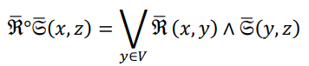

Применяя иные T-нормы, получаем композиции типа max-T-norm:

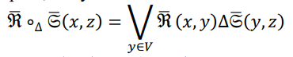

где Δ – произвольная T-норма. Например, композиция max-PROD, в которой вместо Т-нормы min используется обычное умножение:

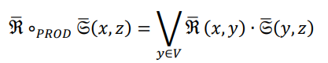

Аналогично вводятся минимаксные композиции нечетких отношений:-

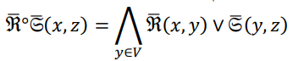

в том числе композиции типа min-T-conorm:

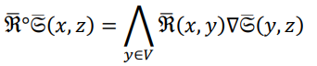

где  – произвольная T-конорма.

**Практическая часть**

***Пример 1***

Задать в виде матрицы нечеткое отношение  – «Зона температурновлажностного комфорта в помещении». Дискретные универсумы: T – «Температура воздуха в помещении, » от 18 до 38 включительно; H – «Относительная влажность, %» от 40 до 100 включительно. Шаг дискретизации задать самостоятельно. Для простоты принять, ядро отношения – прямоугольная область T × H = [18,22]×[40,60], а снижение комфортности считать пропорциональным отклонению от оптимальных параметров (ядра отношения). Учесть также, что одновременный рост температуры и влажности приводит к большему снижению комфортности. Изобразить отношение графически. Вывести нестрогое α-сечение отношения 

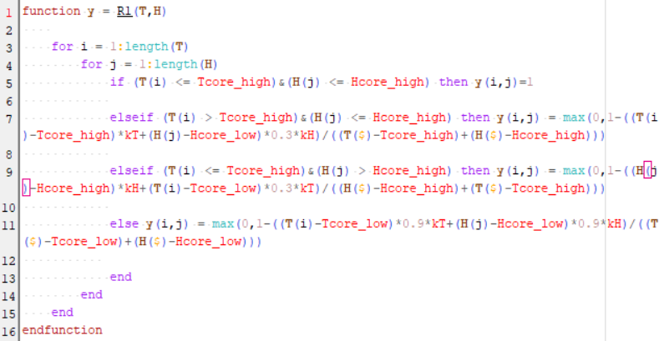

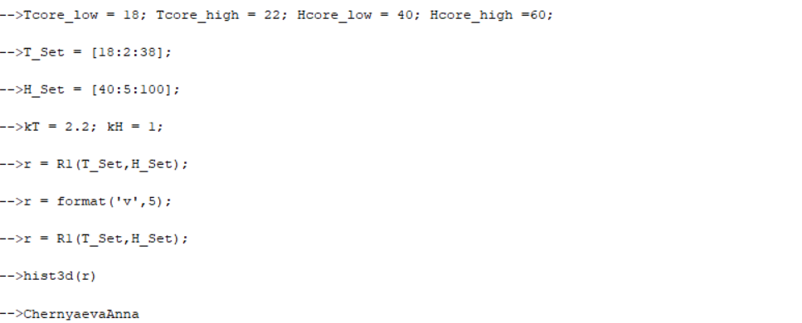

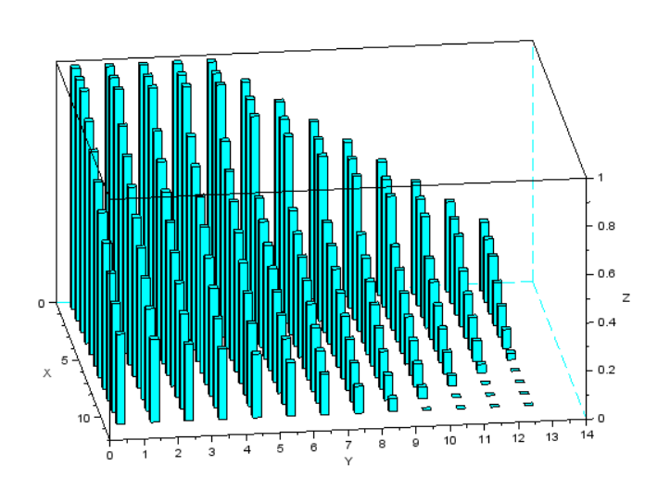

***Пример 2***

Бытует мнение, что желательное соотношение между ростом h (см) и массой m (кг) человека в норме: m ≈ h −100. Предложить возможное аналитическое выражение нечеткого отношения  – «Соответствие роста и массы человека в норме». Непрерывные универсумы H – «Рост, см» и М – «Масса, кг» задать самостоятельно. Изобразить ФП отношения графически (в виде поверхности).

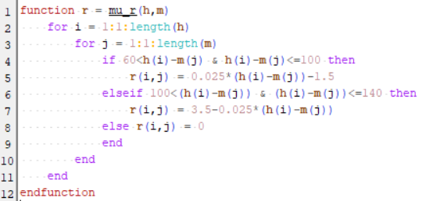

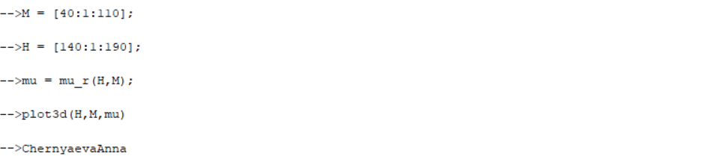

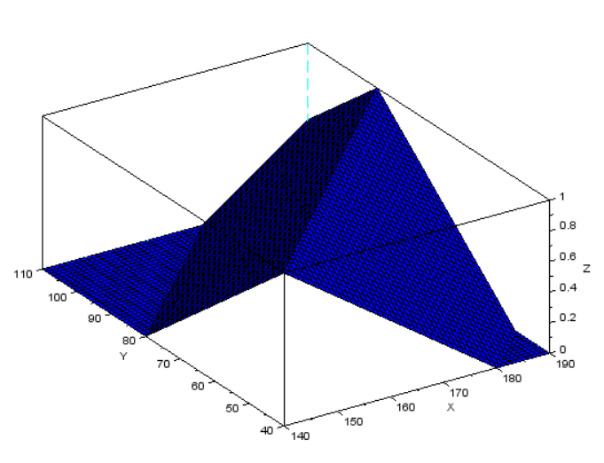

***Пример 3***

Проводится оценка соответствия претендента данной вакансии. Пусть заданы три дискретных универсума: V – вакансии на бирже труда, V ={1,2,3,4}; U – безработные, зарегистрированные на бирже, U ={a, b, c, d, e}; Q – профессионально-психологические компетенции претендентов на вакансии, Q ={el, resp, str, comm, confl, group}, где el – уровень образования; resp – ответственность; str – стрессоустойчивость; comm – коммуникабельность; confl – навыки рационального поведения в конфликтных ситуациях; group – способность работать в команде. Нечеткие отношения  задать самостоятельно в виде матриц соответствующей размерности. Получить максиминную композицию отношений  . Проинтерпретировать результаты.

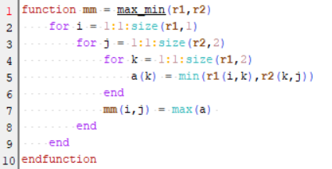

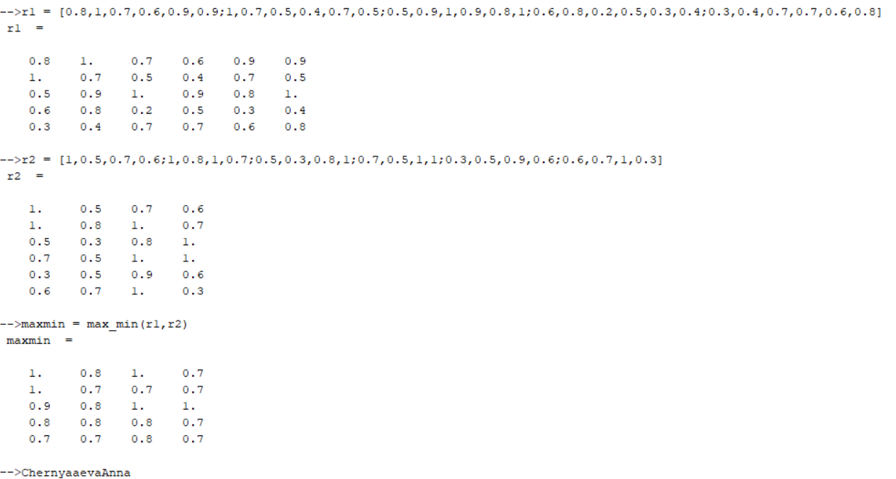

***Пример 4***

Нечеткие отношения часто бывает удобно составлять с помощью Т-норм, применяемых к ФП нечетких множеств, задаваемых на универсумах. Используя указанный подход, построить бинарное нечеткое отношение описывающее взаимосвязь между действующей силой переменного тока промышленной частоты 50 Гц, кратковременно проходящего через тело человека, и степенью травматических последствий, возникающих при воздействии этого поражающего фактора. Изобразить графически поверхность ФП отношения.

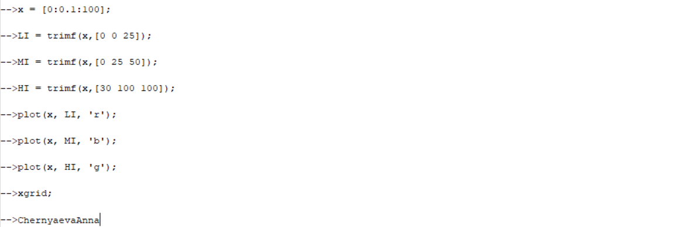

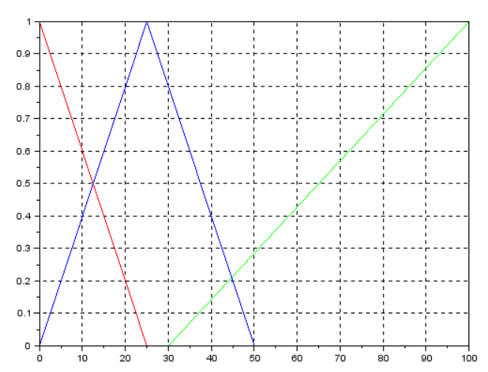

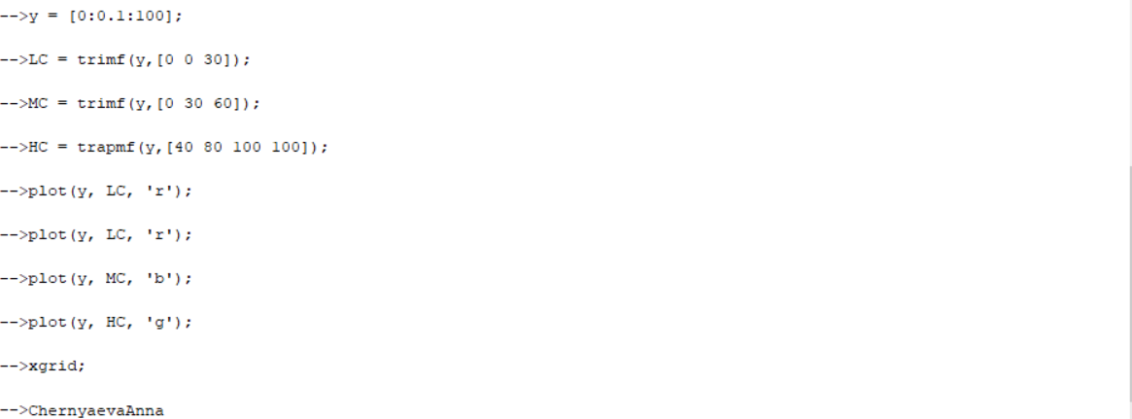

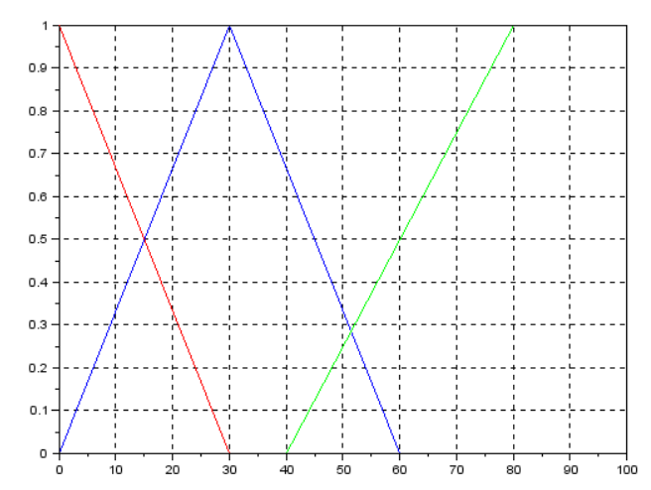

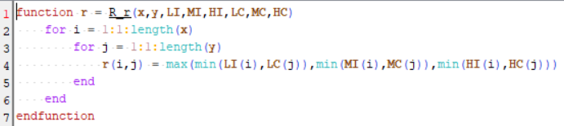

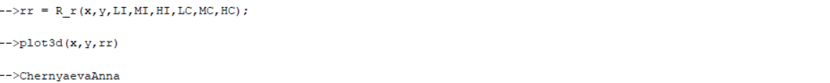

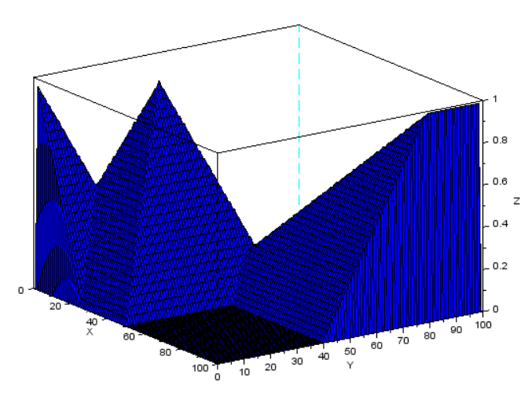

**Индивидуальные задания**

**9 вариант**

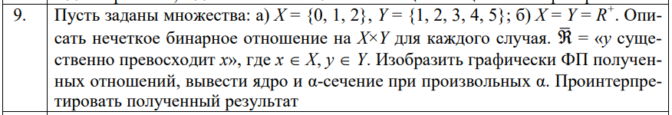

Вывод: